关于举办南昌大学第十八届大学数学竞赛暨全国大学生数学竞赛选拔赛的通知
各学院：
为进一步强化学生的逻辑思维能力和创新思维能力，激发学生学习数学的积极性，以赛促学，在全校营造良好的学习氛围，学校将举办南昌大学第十八届 “科技创新，睿智昌大”大学数学竞赛。现将有关事项通知如下：
一、举办单位
南昌大学理学院
二、参赛对象
南昌大学在校全日制本科生。
三、竞赛方式
竞赛分非数学专业组和数学专业组（含数学与应用数学、信息与计算科学专业的学生），闭卷考试。数学专业学生不得参加非数学专业组的竞赛；金融数学、统计学专业学生不受限制。
四、竞赛内容
1、数学专业组分两大类：一年级（2020级）学生，考试范围为《数学分析》（上册）和《解析几何》及部分《高等代数》内容；二年级及二年级以上学生，考试范围为《数学分析》、《解析几何》和《高等代数》。
2、非数学专业组：考试范围为《高等数学》。
五、比赛时间及报名方式
1、报名时间：5月6日至5月20日。
竞赛时间： 5月29日（星期六）上午8：30—11：30。参赛学生考场安排请于5月25日左右见网站（http://lxy.ncu.edu.cn的通知公告）和QQ群通知，纸质版考试安排将于5月25日左右发放。
2报名方式：
有参赛意愿的学生请填写《报名登记表》（见附件1），将《报名登记表》电子材料发至ncumath@sina.com，并请参赛同学通过扫码方式加入南昌大学数学竞赛QQ群（选择其一加入即可，无需重复）
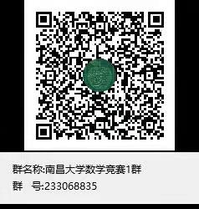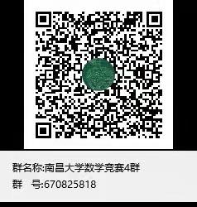
233068835 167183924 543881696
加入后请立即修改昵称，格式为年级+专业+实名。比赛相关事宜可咨询屈老师，联系方式：83969244。
3、成绩公布：考试成绩将于6月中旬公布在网站（http://lxy.ncu.edu.cn通知公告）和QQ群内。
六、奖励措施
1、本次竞赛按参赛类别与层次设立一等奖、二等奖和三等奖，分别占实际参赛总人数的3％、9％和18％，并颁发获奖证书。
2、择优选择获奖选手参加第十三届全国大学生数学竞赛预赛(暨省赛)，有关全国大学生数学竞赛相关事项另行通知（详见全国大学生数学竞赛网站http://www.cmathc.cn）。
附件1：报名登记表
南昌大学理学院
2021年4月20日

